**"Окружность и круг"**

**Цели и задачи урока:**

***Обучающие:***

* Ввести понятия окружности, круга, радиуса, диаметра.
* Вывести соотношение между радиусом и диаметром.
* Научить находить радиус, если известен диаметр и наоборот.
* Познакомить с инструментом “циркуль”, научить чертить окружность с помощью циркуля.

***Развивающие:***

* Развитие логического мышления, внимания, творческих и познавательных способностей, воображения, умения анализировать, делать выводы.
* Формирование точности и аккуратности при выполнении чертежей.
* Применение информационных технологий при изучении математики.
* Получение новых знаний путем проведения опытов.

***Воспитательные:*** развитие трудолюбия, дисциплинированности, уважения к одноклассникам, формирование интереса к математике.

**Методические приемы урока:**

* Словесные (рассказ, объяснение, беседа, работа с книгой);
* Наглядные (иллюстрации, демонстрация опытов);
* Практические (упражнения, практическая работа на ПК).

**Средства обучения:**

1. Учебники и учебные пособия:

1.1. Учебник. И.И. Зубарева, А.Г. Мордкович “Математика 5”, Мнемозина, Москва, 2008г.;

1.2. Рабочая тетрадь № 1. И.И. Зубарева “Математика 5”, Мнемозина, Москва, 2008г.;

1.3. Методическое пособие для учителя. И.И. Зубарева, А.Г. Мордкович “Математика 5-6 классы”, Мнемозина, Москва, 2008г.

2. Техническое оснащение:

Кабинет информатики, 22 рабочих места, АРМ учителя, проектор, экран.

3. Программное обеспечение: Графический редактор Paint. Программа Microsoft Office Word.

4. Дополнительное оборудование урока.

Бумага, краски, стакан, тарелка из детской посуды, ножницы, циркуль, маркер, линейка, 10 магнитов. Иллюстрации к заданиям (замкнутые, незамкнутые линии), рисунки, выполненные из окружностей. Раздаточный материал: 22 круга из цветной бумаги, 22 окружности, нарисованные на бумаге. Напечатанное слово “циркуль”.

**Межпредметная связь:** Информатика, русский язык, изобразительное искусство, технология, история.

**Ход урока**

**I. Организация начала урока.**

- Здравствуйте ребята! Садитесь. Кто сегодня в классе дежурный?

*(Обращение к дежурному).*

Кто сегодня отсутствует и по какой причине?

Хорошо, теперь мы начинаем урок.

**II. Сообщение темы, задач и целей урока.**

- Сегодня мы познакомимся с новыми понятиями: окружность и круг, выясним чем отличаются эти понятия. Ребята, откройте тетради и запишите, число, классная работа и тему урока “Окружность и круг”.

**Актуализация знаний. Фронтальный опрос.**

1. Какие виды линий изображены ни рисунке 1? На рисунке 2.

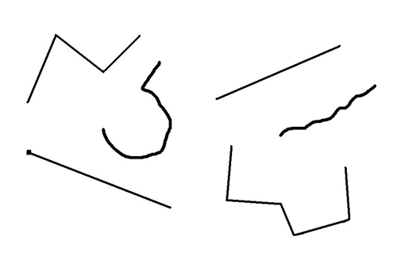

Рисунок 1

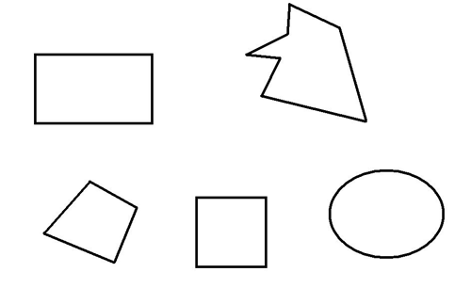

Рисунок 2

*(Замкнутые и незамкнутые).*

2. Какие геометрические фигуры вы знаете?

3. Какие инструменты необходимы, чтобы изобразить линии и фигуры?

4. Какие единицы длины вы знаете?

**III. Изучение нового материала.**

**Опыты.**

Посмотрите, перед вами есть краски, стакан с круглым горлышком, бумага и тарелка с окрашенной водой.

Проведем опыты.

1. Берём стакан, опускаем горлышком в тарелку с окрашенной водой и ставим отпечаток на бумагу. Сделаем так несколько раз. Обратите внимание, какой след оставляет стакан.

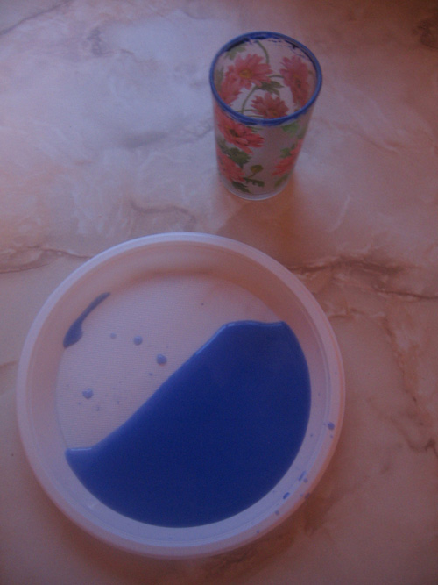

Рисунок 3

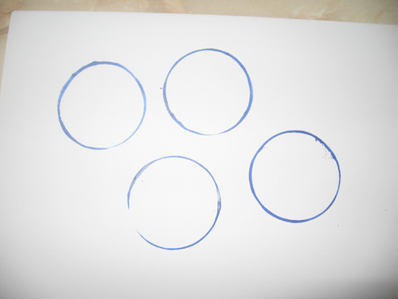

Рисунок 4

2. Берём круглый предмет, в нашем случае тарелка из детской посуды прикладывает к листу бумаги, обводим маркером тарелку.

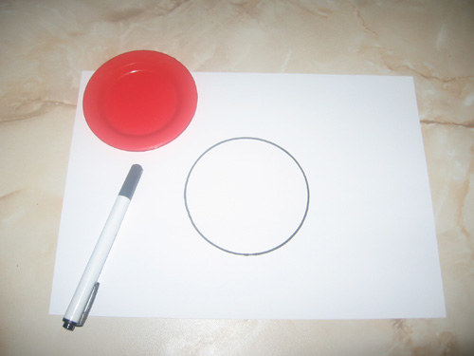

Рисунок 5

Ребята, посмотрите какой след оставил маркер. Сравните получившийся результат с первым опытом.

А теперь возьмем ножницы и аккуратно вырежем по той линии, которую оставил маркер.

- Какая фигура у меня получилась?

**Дети:**

- Круг.

- Правильно!

- Ребята посмотрите, на каждой парте перед вами есть окружность, нарисованная на бумаге и круг из цветной бумаги. Что у них общего? *(Ответы детей).*

- А чем они отличаются? *(Ответы детей).*

- Ребята, возьмите ножницы и аккуратно вырежьте окружность. Что у вас получилось? *(Ответы детей).*

Обратите внимание, что вначале у нас была окружность, но если мы вырежем ее, то получается фигура, которая называется, – круг.

А теперь смотрите, если я сверну круг пополам, то сгиб образует линию, которая разделяет круг на две равные части. Эта линия будет диаметром круга. Диаметр делит круг пополам. Если согнуть круг еще раз пополам, то получатся четыре равные части.

- Ребята, обратите внимание на линии сгиба, они пересеклись в одной точке, эта точка называется центром круга, а линии сгибов – диаметры, они пересекаются и точкой пересечения делятся пополам. Линия, соединяющая центр с краем круга называется радиусом. Обратите внимание, что длины диаметров равны. А что вы можете сказать о длинах радиусов?

**Дети:**

- Они тоже равны!

- Посмотрите внимательно на окружности, которые получились в результате опытов. Они имеют разные размеры.

**Новый материал.**

-Как начертить окружность определенного размера?

(ответы детей)

- Для этого существует инструмент, который называется циркуль.

*(Показать инструмент. Показать на доске стихотворение о циркуле).*

- Ребята обратите внимание, как пишется слово “циркуль”.

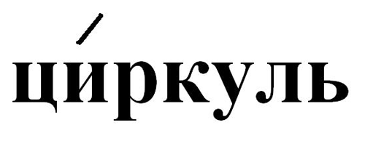

Рисунок 6

**Циркуль.**

Циркуль мой, циркач лихой,

Чертит круг одной ногой,

А другой проткнул бумагу,

Уцепился и – ни шагу.

- У циркуля две ножки. На конце одной ножки игла, на конце другой грифель. Ножки циркуля двигаются. (Показываю на доске построение окружности). Для того чтобы начертить окружность надо отметить центр окружности, поставить в центр окружности ножку циркуля с иглой, взять циркуль за хвостик и провести окружность. Острый конец циркуля всегда должен оставаться в одной точке, а расстояние между ножками не должно меняться.

***Задание №1***

- Ребята, попробуйте начертить окружность в тетради.

*(Я выполняю на доске).*

- Сначала отметьте центр окружности. Обычно центр окружности обозначают буквой О. Теперь разведите циркуль на некоторое расстояние и начертите окружность. Вспомните, когда мы складывали круг из бумаги пополам, то говорили что линия сгиба это диаметр, он проходит через центр окружности. Давайте построим диаметр окружности. Теперь соединим центр окружности с любой ее точкой. Этот отрезок называется радиусом. Обратите внимание, что точка О делит диаметр на две части и каждая часть является радиусом окружности. Что можно сказать об отношении радиуса и диаметра?

*(Ответы детей).*

- Диаметр состоит их двух радиусов.

Это отношение можно записать следующим образом.

*d = 2r*, где диаметр обозначается буквой d, радиус буквой r.

Из этого отношения также следует, что *r = d : 2*

Как вы думаете, сколько можно провести диаметров, радиусов? *(Ответы детей).*

**Исторические сведения.**

- В Древней Греции круг и окружность считались венцом совершенства. Действительно, в каждой своей точке окружность устроена одинаковым образом, что позволяет ей двигаться самой по себе. Это свойство окружности сделало возможным возникновение колеса, поскольку ось и втулка колеса должны все время быть в соприкосновении. Но еще до колеса люди использовали круглые бревна-катки для перевозки тяжестей. Рисунки на стенах египетских пирамид рассказывают нам, что именно так доставлялись огромные камни на строительство этих пирамид.

- В русском языке слово “круглый” тоже означает высокую степень чего-либо: “круглый отличник”, “круглый сирота” и даже “круглый дурак”.

- В школе свойства окружности и круга изучаются до 11 класса, но первые представления у учащихся должны быть уже в 5 классе.

**IV. Указание на то, что учащиеся должны запомнить.**

- Теперь давайте подведем итоги проведенных опытов.

**Окружность** – замкнутая линия, все точки которой находятся на одинаковом расстоянии от данной точки. Эта точка называется центром окружности.

**Круг** – это часть плоскости, которая лежит внутри окружности *(вместе с самой окружностью).*

**Радиус** – отрезок, соединяющий центр окружности с точкой на окружности.

Все радиусы окружности равны друг другу.

**Диаметр** – отрезок, соединяющий две точки окружности и проходящий через центр окружности.

Все радиусы окружности равны друг другу.

Все диаметры окружности равны друг другу.

**V. Первичное закрепление изученного материала.**

***Задание №2***

Начертить окружность, радиус которой 2 см. Отметьте диаметр и радиус окружности. Найдите длину диаметра.

- Чтобы выполнить это задание понадобится линейка и циркуль.

- Ребята, как вы думаете для чего нужна линейка? *(Ответы детей).*

- По линейке отмеряем 2 см. Это радиус окружности. Теперь надо отметить центр окружности, обозначим его буквой О. Начертим окружность. Центр окружности соединим с любой точкой окружности, этот отрезок будет радиусом. Обозначим его буквой r. Теперь проведем диаметр.

- Ребята, как начертить диаметр?

**Дети:** Диаметр соединяет две точки окружности и проходит через ее центр.

**Учитель:** Какой буквой обозначается диаметр?

**Дети:** Диаметр обозначают буквой d.

***Задание №3*** *(устно).*

Распределите слова на две группы “Окружность” и “Круг” Объясните свои действия.

*(На доске с помощью магнитов прикреплены слова, ученики выходят по одному к доске и распределяют слова по группам, объясняя свой ответ).*

Плоская тарелка, блин, пяльцы для вышивания, резинка для волос, компакт-диск, покрышка для колес, обруч *(халахуп)*, кольцо.

***Задание №4***

Выполнить задание из рабочей тетради по образцу.

§ 23 Окружность и круг. № 23.1. страница 56.

***Задание № 405*** из учебника *(устно).*

**VI. Физкультминутка.**

- Ребята, давайте сделаем разминку. Сядьте ровно.

Тема нашего урока “Окружность и круг” покажите мне руками маленькую окружность. А теперь представьте, что наша окружность раздувается, становится все больше и больше. Показываем, вот какая получилась окружность. А теперь поднимаем эту окружность над собой и держим над головой. Представим, что подул ветер и наша окружность наклоняется сначала влево, потом вправо. А теперь представим что окружность превратилась в воздушный шарик и отпускаем ее.

Молодцы!

**VII. Практическая работа на персональных компьютерах. Творческое задание.**

- Ребята, следующее задание мы будем выполнять на персональных компьютерах. Ребята сядьте за компьютеры и запустите “Графический редактор Paint”.

- Прежде чем приступить к выполнению задания вспомните инструктаж по технике безопасности, который мы с вами разбирали на уроках информатики.

*(Так как ребята хорошо владеют программой, то на выполнение задания достаточно 5 минут).*

Задание 1. Нарисуйте окружность любого цвета. Помните, чтобы фигура получилась “правильной”, надо при рисовании удерживать нажатой клавишу Shift.

Очищаем экран.

Задание 2. Нарисуйте круг любого цвета.

Задание 3. Попробуйте придумать и нарисовать рисунок, в котором есть окружности и круги.

*(После выполнения задания).*

- Ребята, посмотрите вокруг. Какие замечательные и интересные рисунки у вас получились. - Пройдите за свои места за партами и займите свои места.

**VIII. Итоги урока.**

- Сегодня на уроке мы узнали, что такое окружность, круг, чем они отличаются. Познакомились с новым инструментом, - циркулем. Научились строить окружность с его помощью. Узнали что такое радиус, диаметр. Научились находить радиус, если известен диаметр и наоборот. Узнали исторические сведения об окружности, провели опыты, как с помощью подручных средств получить окружность. Выполнили творческое задание на персональных компьютерах.

**Рефлексия** ([Приложение 1](http://festival.1september.ru/articles/568151/pril1.doc))

- А теперь продолжите предложения, которые вы видите на экране:

Сегодня я узнал…

Было интересно…

Я понял, что…

Теперь я могу…

Я научился…

У меня получилось…

Я попробую….

Меня удивило…

Мне захотелось…

**IX. Домашнее задание.**

№ 406 (письменно), повторить № 405 (устно).

Дополнительно.

Творческое задание. Оценивается отдельно.

Выполнить на альбомных листах. С помощью циркуля создать рисунок из окружностей.

***Положительные и отрицательные числа. Координаты на прямой. 6 класс***

Тема урока: Положительные и отрицательные числа. Координаты на прямой.

Цели урока:

- познакомить учащихся с отрицательными числами, с координатной прямой, с понятием координаты точки на прямой;

- научить отмечать точки на координатной прямо;.

- способствовать развитию навыков и умений при решении задач и выполнении упражнений;

- развивать логическое мышление учащихся.

Задачи урока:

- узнать, что такое координатная прямая, [координатные точки](http://числа/);

- научиться использовать это понятие при решении задач.

Оборудование: компьютер, проектор, презентация к уроку, учебник “Математика” – 6 класс,

Н.Я Виленкин.

Тип урока: объяснение нового материала.

Ход урока:

1. Организационный момент.

2. Блиц - турнир.

3. Сообщение темы урока.

4. Изучение нового материала.

5. Практическая работа.

6. Закрепление изученного материала.

7. Подведение итогов урока.

8. Домашнее задание.

Слайд1.

Блиц- турнир.

1. Найдите 5/8 числа 400. (400:8х5=250)
2. В книге 180 страниц.  Мальчик прочитал 30 страниц.  Какую часть книги прочитал мальчик? (1/6 часть)
3. Число 22 составляет 2/7 некоторого числа. Найдите это число. (22:2х7=77)
4. Сыну 8 лет. Его возраст составляет 1/5 возраста отца. Сколько лет отцу? (40 лет)
5. Туристы за 3 дня проехали 40 км. В первый день они проехали 1/8 пути, во второй день 1/5 всего пути. Сколько км проехали туристы в третий день? (27 км)

Сегодня мы с вами начнем изучать новую тему, с этой новой темы начнется новый раздел математики «Рациональные числа».

Сообщение темы урока.

Слайд2. Решите ребус:

(Ми   рисунок нос о=у)

Это слово будет играть важную роль при изучении новой темы «Положительные и отрицательные числа».

Слайд3. Тема урока: «Положительные и отрицательные числа. Координаты на прямой».

Изучение нового материала.

Вопрос: Где в практической жизни вы встречались с величинами, которые могут изменяться в противоположных направлениях? (тепло-холодно, вверх-вниз, влево-вправо, наличие денег-долг)

Слайд4.

Задача №891 (стр.148) Белка вылезла из дупла и бегает по стволу дерева вверх и вниз. Где будет находиться белка, если она удалится от дупла на 3 метра. Сколько ответов можно дать на этот вопрос?

Ответ: белка может оказаться или на земле или на ветках дерева на высоте 6м над землей.

Учитель: Что нужно знать, чтобы определить положение белки на дереве? Достаточно ли знать лишь расстояние от дупла? (надо знать еще и направление)

Числа, «похожие на натуральные, но со знаком «минус» нужны в тех случаях, когда величина может изменяться в двух противоположных направлениях, повышаться или понижаться.

Слайд5 . Практическая работа.

Покажем расположение положительных и отрицательных чисел на координатной прямой.

1.Постройте координатный луч, так чтобы начала луча О была посередине тетради.

2.За единичный отрезок примите длину одной клетки.

3.Давайте продолжим координатный луч от точки О влево, сохраняя единичный отрезок.

Какая геометрическая фигура получилось? (Прямая)

Обозначим ее АВ.

4. Сколько лучей получилось? (Два луча ОА и ОВ)

Как называются такие лучи?(Дополнительными лучами)

Точка О является точкой отсчета или началом координат. Те числа, которые расположены левее точки отсчета, называются отрицательными, а те числа которые расположены правее точки отсчета называются положительными. Положительное направление отмечают стрелкой. Для краткости записи обычно опускается знак «+» перед положительными числами и вместо +6 пишут 6.

Определение: Прямую с выбранным на ней началом отсчета, единичным отрезком и направлением называют координатной прямой.

Слайд 6. Координата точки.

Определение: число, показывающее положение точки на прямой, называют координатой этой точки. (-4, 0, 2, С, А)

Говорят: “Точка А имеет координату 2”; “Точка С имеет координату – 4”.

Пишут: А (2); С (- 4)

Читают: “Точка А с координатой 2”; “Точка С с координатой – 4”.

Слайд 7. Назовите координаты точек А, В, С, Е, К, О, М.

Слайд 8. Игровой момент: “Найди ошибку”.

На координатной прямой отмечены точки А, В, С, D. Верно ли записаны их координаты?

А (2), В (- 3), С (- 2), D (- 4).

Слайд 9.

1. На координатной прямой отметьте точки и вы узнаете, какой город России назван «в честь» знака математической операции?  
   М(-10), И(5), У(-3), С(9), И(-8), Н(-6), Н(6), К(10), С(2)  (МИНУСИНСК)

(Картина МИНУСИНСК) Минуси́нск — город (с 1822) в России, административный центр Минусинского района Красноярского края.

Слайд10. В каком европейском городе находится памятник нулю? П(3), А(-2), Ш(7),Б(-8), Т(9), Д(-4),У(-6),Е(5) (Будапешт)

Слайд11.

Координатная прямая может находиться в различных положениях: горизонтальном и вертикальном.

Слайды 12-13.

Давайте посмотрим, какую температуру показывает каждый термометр?

Слайд14. Работа над задачей.

№917

1. 0,73-0,13=0,6 (т) – весят 6 ящиков и 4 коробки.
2. 6+4=10(шт.) – всего ящиков и коробок.
3. 0,6:10=0,06(т)=60(кг)

Ответ:60 кг.

Слайд15. История отрицательных чисел.

Математики в древнем Китае использовали для обозначения отрицательных чисел другой цвет, чем для положительных чисел. В Древней Индии в VII веке люди знали о существовании отрицательных чисел, их обозначали палочками черного цвета и называли «долг» и «недостача». Положительные числа толковались как «имущество». В Европе отрицательными числами начали пользоваться в 12 – 13 веках.

Признанию отрицательных чисел способствовали работы французского математика Рене Декарта (1596 – 1650) .Он ввел координатную прямую (1637).

Однако в настоящее время обозначение отрицательных чисел с помощью знака «минус» принято во всем мире.

Закрепление изученного материала.

Слайд16.

Задача № 902 (стр.151) Найдите по шкале высоты гор и глубины и морей и океанов?

Слайд17. С координатной прямой мы встречаемся на уроках истории (“линия времени”).

Задача № 911 (стр.152) Древнегреческий ученый Аристотель родился в 384 году до н.э., а умер в 322 году до н.э. Историк Плутарх родился в 46 году до н.э., умер в 127 году до н.э. Пифагор родился в 570 году до н.э. и умер в 500 году до н.э. Кто из этих ученых родился раньше? Сколько лет прожил каждый из них?

(Пифагор 70 лет Аристотель 62г Плутарх 81г) Начертить координатную прямую.

Слайд18. Итоги урока.

Вопросы на стр. 148 учебника.

1.Что такое координатная прямая?

2.Что называют координатой точки на прямой?

3.Какую координату имеет начало координат?

4. Где встречались с отрицательными и положительными числами?

Ответ детей:

Доход –расход

Выигрыш – проигрыш

Изменение температуры воздуха

Сжатие и растяжение пружины на уроках физики

Движение по воде (по течению и против течения).

Слайд 19. Назовите среди этих прямых прямую, которая является координатной. Почему?

Слайд 20.

1. Определите координаты точек.

2. Какие точки имеют положительные координаты?

3. Какие точки имеют отрицательные координаты?

Слайд21. Домашнее задание: изучить п. 26, решить №919, № 920

Дополнительное задание:

Отметьте на «линии времени» следующие события из истории математики:

А) Книга «Начала» была написана в 3 веке до н. э.

Б) Теория чисел зародилась в древней Греции в 6 веке до н. э.

В) Десятичные дроби появились в Китае в 3 веке.

Г) Теория отношений и пропорций была разработана  в Древней Греции в 4 веке до н. э.

Д) Позитивная система счисления распространилась в странах Востока в 9 веке.

Сколько веков назад произошли эти события? Сравните «линию времени» и координатную прямую.

Слайд 22. Записать в таблицу пропущенные высказывания

|  |  |
| --- | --- |
| С помощью рациональных чисел (со знаком «+» или «-») | Без использования знака числа |
| 1. -250 | 1. Убыток в хозяйстве составил 250 рублей |
| 2. Температура утром была равна -6 градусов | 2. ____ градусов мороза |
| 3. ____ | 3. Термометр показывал 15 градусов мороза |
| 4. ____ | 4. Температура тела человека 37 градусов |
| 5. Уровень Каспийского моря  -28 м от уровня океана | 5. На ____ м ниже … |

Слайд 23.

Математическое растение

Т(10), Л(3), Я(-8), Ч(-3), Е(-2),С(9), И(14), К(15), Я(-5),  Т(-11),И(6), Н(12), С(-7)

Вид кинематографа, название которому дало одно из математических действий.

И(5), Л(-2), М(-14),Т(-7), Ц(9), Я(12), Ь(-9),И(-6),А(7),И(10), У(-12),П(-4),К(6), Л(-10).

Художник должен сделать 1440 рисунков, а вы будете наслаждаться этим зрелищем всего-то одну минуту.  Что это за зрелище?

Ф(3), У(-10), Т(-4), М(10),И(5), Л(-9),Л(7), Ь(8), М(-13),Ь(-5)

В 1835 г. парижанин Гибус изобрёл складной цилиндр на проволочном каркасе.

Как называется это изобретение? К(2), К(9), А(-7), Я(5), П(-5), Ш(-9), Л(3), О(-3)

В каком европейском городе находится памятник нулю?

П(3), А(-2), Ш(7),Б(-8), Т(9), Д(-4),У(-6),Е(5)

**Тема:** Координаты на прямой.

**Тип урока:** Урок изучения нового материала.

**Цели урока:**

***а) образовательные:***

* познакомить с отрицательными и положительными числами ;
* определить их место на координатной прямой;
* ввести обозначение отрицательных чисел;
* показать применение отрицательных чисел при рассмотрении задач межпредметного характера;
* анализировать и систематизировать знания об изученных числах;
* учить анализировать собственные умения, причины затруднений при выполнении задания, находить новые способы решения.

***б) развивающие:***

* развивать аналитическое мышление, произвольное внимание, память через постоянное обращение заданий к имеющимся знаниям учащихся;
* математическую и графическую грамотность;

***в) воспитательные:***

* воспитывать у учащихся сознательную дисциплину, умение работать в паре, умение выражать свою мысль в форме, доступной пониманию товарищей;
* воспитывать чувство сопереживания и формировать у учащихся «здоровое» соперничество;
* формировать интерес к науке.

**Задачи:**

**знать:** понятие координатной прямой, координаты точки.

**уметь:** строить точку по координате, определять координату данной точки, правильно и грамотно произносить координату точки.

**Оборудование:** Мультимедийный проектор, экран, демонстрационный термометр.

**Ход урока.**

*1. Организационный момент (2 мин)*

*2. Устная работа. Подготовка к основному этапу урока (5 мин)*

*3. Объяснение нового материала (15 мин)*

*4. Закрепление изученного материала (15 мин)*

*5. Итоги урока (6 мин)*

*6. Рефлексия (1 мин)*

*7. Домашнее задание (1 мин)*

***Организационный момент.***

-Здравствуйте, присаживайтесь!

***Устная работа. Подготовка к основному этапу урока***

-Ребята, Сегодня мы с вами изучим тему, с которой начинается новый раздел математики «Рациональные числа». Познакомимся мы с положительными и отрицательными числами, координатной прямой и координатами точек. До сих пор мы с вами работали с натуральными и дробными числами, но их недостаточно, чтобы решать всевозможные задачи в математике. Давайте вспомним, а какие числа мы называем натуральными? а что такое луч? координатный луч? №909 (устно)

А теперь давайте посмотрим на экран и определим, какую температуру показывает каждый термометр?*(до 0 гр.)*

*После презентации.*

***Объяснение нового материала.***

-Какие новые, «необычные» для вас числа вы встретили?(*Ответ:отрицательные)*

Однако в жизни вы уже встречались с ними. Из сообщения о погоде вы могли узнать, что температура воздуха была – 100С, на географической карте увидеть отметку – 1025 м для глубины Каспийского моря, «линия времени» в истории. Дело в том, что существует много вещей, которые могут как увеличиваться, так и уменьшаться. Если на товар большой спрос, завод увеличивает план по его выпуску, а если товар вышел из моды, то план уменьшают. Увеличивается и уменьшается с течением времени температура воздуха.

Для описания изменения величин как раз и служат положительные и отрицательные числа. Если величина растет, то говорят, что её изменение *положительно*, а если она убывает, то изменение называют *отрицательным.*

-Давайте откроем тетради и запишем число, классная работа, тему урока: «Координаты на прямой».

*Практическая работа.*

1. Начертим горизонтальную прямую.
2. Отметьте на ней точку О (примерно посередине).

Будем называть эту точку *начало отсчёта*

3. Выберите единичный отрезок и отложите его вправо и влево от начала отсчета

(одну или две клетки)

4. Под каждой точкой подпишем соответствующее число.

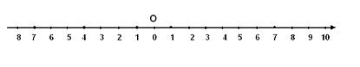

Чем неудобна эта шкала? *(Одно и то же число стоит под двумя разными точками).*

Как выйти из этого затруднения?

В математике принято числа, которые идут влево от начала отсчета, записывать со знаком минус “-” .

*Введение понятия положительных и отрицательных чисел.*

Направление вправо от начала отсчета называется положительным, и направление на прямой обозначают стрелкой. Числа, расположенные вправо от точки О, называются положительными. Для краткости записи обычно опускают знак «+» перед положительным числом.

Влево от точки О располагают отрицательные числа. (отрицательное направление не указывается).

- Итак, с каким знаком записывают отриц. числа?

Читают: “Минус один”, “Минус два”, “Минус три” и т.д.

Число 0 – начало отсчета не является ни положительным, ни отрицательным числом. Оно отделяет положительные от отрицательных чисел.

***Слайд***

-Давайте, завершим нашу прямую, поставив – перед числами слева от начала отсчета.

Тем самым получив координатную прямую. *(Прямую с выбранным на ней началом отсчета, единичным отрезком и направлением называют координатной прямой)*

***Слайд***

Координатная прямая может находиться в различных положениях: горизонтальном и вертикальном.

Если координатная прямая расположена горизонтально, то обычно положительными считают координаты точек, расположенных справа от начала координат, а отрицательные – координаты точек, расположенных слева от начала координат.

Если координатная прямая расположена вертикально, то обычно положительными считают координаты точек, расположенных выше от начала координат, а отрицательные – координаты точек, расположенных, ниже от начала координат. Шкалу с положительными и отрицательными числами и нулем имеют термометры.

Число, показывающее положение точки на прямой, называют координатой этой точки. Отметим несколько точек на данной прямой.

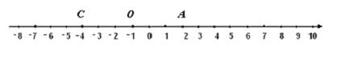

Говорят: “Точка А имеет координату 2”; “Точка С имеет координату – 4”.

Пишут: А (2); С (- 4)

Читают: “Точка А с координатой 2”; “Точка С с координатой – 4”.

***Закрепление изученного материала*.** №891(устно),897(у доски)

895(самостоятельно, проверяют соседи)

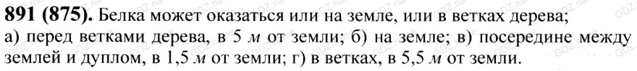

http://doc4web.ru/uploads/files/34/34109/hello_html_m5df3392c.jpg



***Итоги урока.***

- Что такое координатная прямая?

- Какими числами является координаты точек на горизонтальной прямой, расположенных справа от начала координат?

- Где на координатной прямой расположены точки с отрицательной координатой?

- Какую координату имеет начало координат?

- Как отличить положительное направление на координатной прямой?

- Какую координату имеет точка?

- Какую координату имеет точка, удаленная от начала координат на 5 единиц?

***Слайд***

***Рефлексия.***

-Ребята, ну а теперь давайте оценим степень вашего усвоения материала?

***Слайд.***

***Домашнее задание.*** п.26,№914,918,919.